iiiiniiiiiii

2021006712

**RÁMCOVÁ KUPNÍ SMLOUVA**

uzavřená v souladu s ustanovením § 2079 a násl. zákona č. 89/2012 Sb., občanský zákoník, mezi níže uvedenými smluvními stranami

|  |  |
| --- | --- |
| Jméno: | **Zdravotnická záchranná služba Jihomoravského kraje, příspěvková organizace** |
| Sídlo: | Kamenice 798/1 d, 625 00 Brno |
| Jednající: | MUDr. Hana Albrechtová, ředitelka |
| Kontaktní osoba: | ..........​...........​...​........​...................................... ​......​.........​.......​......​...... |
| IČO:  DIČ:  Zápis v OR. | 00346292  CZ00346292  Krajský soud v Brně sp. zn. Pr 1245 |
| Bankovní spojeni (číslo účtu): | MONETA Money Bank, a.s., č. ú..​.......................... |

(dále jen ***„kupující***

|  |  |
| --- | --- |
| a  Jméno: | **MOIRA CZ a.s.** |
| Sídlo: | Antala Staška 114/20, 143 00 Praha 4 |
| Jednající:  Kontaktní osoba: | Ing. Marcela Vlčková, ředitelka  .......​.............​..............​...............​...​........​........................................... ​.....​.......​.......​...... |
| IČO:  DIČ:  Zápis v OR. | 26479761  CZ26479761  Městský soud v Praze, sp. značka 7344 B |
| Bankovní spojení (číslo účtu): | UniCredit Bank, č.ú..​........................... |

(dále jen ***„prodávající***

1. Prodávající je oprávněn na základě svého vlastnického práva nakládat s tímto zbožím: funkční trika, jejichž specifikace, vč. jednotkových cen, je uvedena v příloze č. 1 této smlouvy.
2. Prodávající se zavazuje dodávat zboží podle čl. 1 této smlouvy kupujícímu a převádět na Jihomoravský kraj, jako jeho zřizovatele, vlastnické právo k tomuto zboží, a to ve specifikaci a rozsahu dle jednotlivých dílčích kupních smluv. Jednotlivá dílčí kupní smlouva se přitom považuje za uzavřenou doručením jednotlivé písemné výzvy (objednávky) do rukou prodávajícího, a to ve znění, daném touto výzvou (objednávkou) a touto rámcovou kupní smlouvou. Výzva (objednávka) kupujícího musí obsahovat vždy údaj o specifikaci a množství objednaného zboží, datum a jméno kupujícího. Výzvu (objednávku) kupujícího lze učinit i elektronickou formou (e-mailem). Prodávající se zavazuje plnit svůj závazek k dodání zboží podle čl. 1 této smlouvy vždy nejpozději **do 30 dní** ode dne účinnosti příslušné dílčí kupní smlouvy, nebude-li dohodnuto jinak.
3. Prodávající se přitom zavazuje dodat kupujícímu prvních 487 ks zboží podle čl. 1 této smlouvy, a to přímo na základě tohoto ujednání této smlouvy a ve lhůtě do 8 týdnů ode dne účinnosti této smlouvy, jinak za podmínek dle této smlouvy. Další dodávky budou realizovány postupem pro jednotlivé dílčí kupní smlouvy dle čl. 2 této smlouvy.
4. Závazek prodávajícího ke splnění jeho závazku k dodání zboží podle čl. 1 této smlouvy se pak považuje za splněný po faktickém předání a převzetí zboží prostého všech vad na základě písemného předávacího protokolu, podepsaného oběma stranami.

*~ Z 4 f(//VXČ/V/ ' 7'4//'#*

1. Kupující se zavazuje převzít objednané zboží podle čí. 1 této smlouvy, prosté všech zjevných vad, ve lhůtě a místě plnění, kterým se rozumí sídlo kupujícího dle záhlaví ktéto smlouvě. Kupující je oprávněn odmítnout převzetí zboží, bude-li se na něm vyskytovat jakákoliv vada.
2. Nebezpečí škody na převáděném zboží a vlastnické právo k tomuto zboží přechází z prodávajícího na kupujícího dnem splnění závazku prodávajícího k dodání zboží podle čl. 1 této smlouvy způsobem podle čl. 5 této smlouvy.
3. Kupující se zavazuje zaplatit prodávajícímu za předmět koupě a prodeje podle čl. 1 této smlouvy kupní cenu ve výši součinu počtu dodaných kusů zboží podle čl. 1 této smlouvy a jednotkových cen tohoto zboží dle přílohy č. 1. Součásti těchto cen jsou veškeré náklady prodávajícího na splnění jeho závazku k dodání zboží podle této smlouvy. Výše uvedené ceny se prodávající zavazuje garantovat po dobu podle čl. 21 této smlouvy.
4. Kupní cena podle čl. 7 této smlouvy je splatná na účet prodávajícího po splnění závazku prodávajícího k dodání zboží podle čl. 1 této smlouvy způsobem podle čl. 4 této smlouvy ve lhůtě do 30 dnů ode dne doručení jejího písemného vyúčtování (faktury/daňového dokladu). Faktura bude doručena elektronicky na email: ......................................​...​................................... Na faktuře musí být mimo jiné vždy uvedeno toto číslo veřejné zakázky, ke které se faktura vztahuje: **P21V00002179.** Nebude-li faktura splňovat veškeré náležitosti daňového dokladu podle zákona a další náležitosti podle této smlouvy, je kupující oprávněn vrátit takovou fakturu prodávajícímu k opravě, přičemž doba její splatnosti začne znovu běžet ode dne doručení opravené faktury kupujícímu.
5. S převodem zboží je podle čl. 1 této smlouvy spojena záruka za jeho jakost v trvání 24 měsíců ode dne splnění závazku prodávajícího k dodání příslušného zboží. V rámci záruky se prodávající zavazuje, že zboží podle čl. 1 této smlouvy bude mít po dobu uvedené záruční lhůty vlastnosti, které jsou dohodnuty, a které jsou stanoveny právními předpisy nebo technickými normami nebojsou u zboží tohoto druhu obvyklé.
6. Prodávající se zavazuje, že bude bezplatně odstraňovat vady, které se na zboží podle čl. 1 této smlouvy vyskytnou v záruční lhůtě podle čl. 9 této smlouvy, a to ve lhůtě do 4 pracovních dnů od doručení příslušné písemné nebo e-mailové reklamace kupujícího, pokud nebude dohodnuto jinak. Vzhledem k povaze zboží podle čl. 1 této smlouvy lze přitom odstranění vady provést jen výměnou vadného zboží za nové bezvadné.
7. Pro případ sporu o oprávněnost reklamace se prodávajícímu vyhrazuje právo nechat vyhotovit k prověření jakosti zboží soudně znalecký posudek, jehož výroku se obě strany zavazují podřizovat s tím, že náklady na vyhotovení tohoto posudku se zavazuje nést ten účastník tohoto sporu, kterému tento posudek nedal zapravdu
8. Neodstraní-li prodávající vady zboží ve lhůtě podle čl. 10 této smlouvy nebo v něm z důvodů na své straně nepokračuje, a to ani po písemné výzvě ze strany kupujícího, je kupující oprávněn nechat provést toto odstranění třetí osobou na náklady prodávajícího.
9. Pro případ prodlení se splněním závazku prodávajícího k dodání zboží ve lhůtě podle čl. 2 a 3 této smlouvy se prodávající zavazuje platit kupujícímu smluvní pokutu ve výši 0,1 % z kupní ceny podle čl. 7 této smlouvy bez DPH. Pro případ prodlení s odstraněním vady ve lhůtě podle čl. 10 této smlouvy se prodávající zavazuje platit kupujícímu smluvní pokutu ve výši 0,1 % za každý den prodlení s odstraněním vady. Obě strany se dohodly, že zaplacením smluvní pokuty podle této smlouvy není nijak dotčeno právo kupujícího na náhradu škody v plné výši. Tímto ujednáním se přitom vylučuje aplikace § 2050 zákona č. 89/2012 Sb., občanský zákoník, na vztah mezi oběma stranami podle této smlouvy.
10. Pro případ prodlení se splněním závazku prodávajícího k dodání zboží ve lhůtě podle čl. 2 a 3 této smlouvy o více, než 1 týden nebo pro případ výskytu neodstranitelné vady resp. výskytu 3 a více vad na jednom kusu zboží, a to i postupně, je kupující oprávněn odstoupit od této smlouvy s účinky ex tunc.
11. Pro případ prodlení kupujícího se zaplacením kupní ceny nebo její části ve lhůtě podle čl. 8 této smlouvy o víc, než 2 týdny, je prodávající oprávněn od této smlouvy odstoupit s účinky ex tunc.
12. Není-li touto smlouvou ujednáno jinak, řídí se vzájemný právní vztah mezi kupujícím a prodávajícím při realizaci této smlouvy § 2079 až 2131 zákona č. 89/2012 Sb., občanský zákoník, přičemž tato právní úprava má přednost před nepsanými obchodními zvyklostmi. Tímto ujednáním se přitom vylučuje aplikaci § 558 zákona č. 89/2012 Sb., občanský zákoník, na vztah mezi oběma stranami podle této smlouvy.
13. Tato smlouva se uzavírá na základě návrhu na její uzavření ze strany kupujícího. Předpokladem uzavřeni této smlouvy je její písemná forma a dohoda o celém jejím obsahu jak je obsažen v jejích článcích 1 až 22. Kupující přitom předem vylučuje přijetí tohoto návrhu s dodatkem nebo odchylkou ve smyslu § 1740 odst. 3 zákona č. 89/2012 Sb., občanský zákoník.
14. Smluvní strany souhlasí se zveřejněním smlouvy v úplném znění, stejně jako s uveřejněním úplného znění případných dohod (dodatků), kterými se smlouva doplňuje, mění, nahrazuje nebo ruší, a to zejména prostřednictvím Registru smluv v souladu se zákonem č. 340/2015 Sb., o registru smluv, ve znění pozdějších předpisů. Smluvní strany se dohodly, že uveřejnění smlouvy zajistí kupující.
15. Tuto smlouvu lze změnit nebo zrušit pouze jmou písemnou dohodou obou smluvních stran. Dále jsou smluvní strany oprávněny vypovědět tuto smlouvu písemnou výpovědí s 3-měsíční výpovědní dobou, která začíná běžet prvním dnem následujícího měsíce po doručení výpovědi druhé smluvní straně.
16. Tato smlouva nabývá platnosti dnem jejího uzavření po jejím podpisu oběma smluvními stranami a účinnosti dnem jejího uveřejnění v Registru smluv.
17. Tato smlouva se uzavírá na dobu určitou, a to na dobu jednoho roku od účinnosti této rámcové kupní smlouvy.
18. Dáno ve dvou originálních písemných vyhotoveních, z nichž každá ze smluvních stran obdrží po jednom.

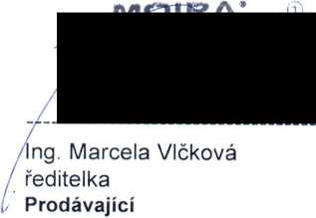V Brně dne Z. '

.....................​... ​..................

...........​.......... ​.....​.........​...... ​..........​.....​.......

V Praze /

MUDr. Hana Albrechtová ředitelka

**Kupující**

**Příloha č. 1: Specifikace, Ceník**

**Příloha č. 1 Specifikace a ceník**

**Funkční trika krátký rukáv**

* Triko s krátkými rukávy s retroreflexními pruhy a nápisem (viz obrázky níže)
* Barva modrá NAVY
* Dámské a pánské provedení
* Požadovaný velikostní sortiment - viz velikostní tabulky dámské a pánské provedení
* **Struktura pleteniny:** oboulícní žakárový úplet
* **Materiálové složení:** 62% Modal, 36% Polypropylen, 2% Elastan
* **Plošná hmotnost:** 170 g/m2 s tolerancí + - 5%
* **Požadavek** na antibakteriální aktivitu materiálu
* zajištění počtu pracích cyklů formou sledování čipovým systémem - všitý čip do spodního lemu výrobku typ: RFIT UHF FT 301-PA "NOVO" (čipy dodá kupující)

**Funkční trika dlouhý rukáv**

* Triko s dlouhými rukávy bez retroreflexních pruhů a bez označení funkce - pouze s logem ZZS JmK na levé straně hrudníku.
* Barva modrá NAVY
* Dámské a pánské provedení
* Požadovaný velikostní sortiment - viz velikostní tabulky dámské a pánské provedení (délka rukávu dle příslušné velikosti trika)
* **Struktura pleteniny:** oboulícní žakárový úplet
* **Materiálové složení:** 60% Modal, 38% Polypropylen, 2% Elastan
* **Plošná hmotnost:** 200 g/m2 s tolerancí + - 5%
* **Požadavek** na antibakteriální aktivitu materiálu
* zajištění počtu pracích cyklů formou sledování čipovým systémem - všitý čip do spodního lemu výrobku typ: RFIT UHF FT 301-PA "NOVO" (čipy dodá kupující)

**Sítotisk - Texiplast (možno použít technologii transferu při vyloučení poškození podkladového materiálu)**

* barva je určena pro potisk textilií
* obsahuje jen organické pigmenty bez olova a dalších těžkých kovů
* neobsahuje DOP (Di-Oktyl- Phtalat)

**Reflexní folie**

* folie je určena k aplikaci na výstražné oděvy s vysokou viditelností, například na pracovní oděvy a spotřební oděvy, které mají zvýšit viditelnost uživatele ve tmě nebo ve zhoršených světelných podmínkách. Po osvětlení světlomety automobilu se bude výrobek jevit jako zářivě bílý, a to i v situaci, kdy se bude takto oblečená osoba pohybovat po krajnici.
* folie na bázi polyuretanu
* praní naruby

Údržba dle ošetřovacích symbolů výrobku. V každém triku bude všitý do švu trika za jednu svoji stranu bílý štítek o rozměru 20x80 mm z materiálu umožňující uvedení trvanlivého popisu dalších údajů, např. jméno a příjmení.

Trika musí splňovat požadavek životnosti na min. 50 pracích cyklů při 40°C.

Antibakteriální aktivita materiálu (zabezpečená vláknem) po 20. praní 30°C

|  |  |  |
| --- | --- | --- |
| Testovací bakterie | Zkušební metoda | Redukce bakterií R (%) |
| Klebsiella pneumoniae CCM 8853 | AATCC 100 | 25 |
| Staphylococus aureus CCM 4516 | 25 |

Zkouška bude provedena akreditovaným zkušebním ústavem a doložena dokladem o zkoušce vydaným tímto ústavem.

**Počet ks a velikostní tabulky - dámská trika (údaje pro dodávku dle čl. 3 rámcové kupní smlouvy)**

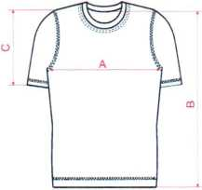

| **Funkce** | **S** | **M** | **L** | **XL** | **XXL** |
| --- | --- | --- | --- | --- | --- |
| LÉKAŘ | 5 | 10 | 6 | 4 | 1 |
| ZÁCHRANÁŘ | 5 | 14 | 11 | 11 | 1 |
| TISKOVÁ MLUVČÍ |  | 1 |  |  |  |
| Trika s dlouhým rukávem | 3 | 7 | 5 | 5 | 1 |

|  | **ROZMĚRY:** | **S** | **M** | **L** | **XL** | **XXL** |
| --- | --- | --- | --- | --- | --- | --- |
| A | 1/2 - Obvod hrudníku | 39 | 43 | 47 | 51 | 53 |
| B | Celková délka - měřeno od st. zd. | 64 | 66 | 68 | 70 | 72 |
| C | Délka rukávu (krátký rukáv) | 21 | 22 | 23 | 24 | 25 |

**Počet ks a velikostní tabulky - pánská trika (údaje pro dodávku dle čl. 3 rámcové kupní smlouvy)**

|  |  |  |  |  |  |  |  |
| --- | --- | --- | --- | --- | --- | --- | --- |
| **Funkce** | **S** | **M** | **L** | **XL** | **XXL** | **XXXL** | **XXXXL** |
| LÉKAŘ | 2 | 10 | 14 | 16 | 4 | 1 |  |
| ZÁCHRANÁŘ | 5 | 49 | 70 | 61 | 29 | 10 | 1 |
| INSPEKTOR PROVOZU |  | 1 | 4 | 1 |  |  |  |
| TECHNIK |  | 3 | 3 | 21 | 3 | 3 |  |
| Trika s dlouhým rukávem | 2 | 18 | 27 | 25 | 10 | 3 | 1 |

|  |  |  |  |  |  |  |  |
| --- | --- | --- | --- | --- | --- | --- | --- |
|  | **ROZMĚRY:** | **S** | **M** | **L** | **XL** | **XXL** | **XXXL** |
| A | 1/2 - Obvod hrudníku | 41 | 45 | 49 | 53 | 57 | 61 |
| B | Celková délka - měřeno od st. zd. | 66 | 68 | 70 | 72 | 75 | 76 |
| C | Délka rukávu (krátký rukáv) | 21 | 22 | 24 | 25 | 26 | 27 |

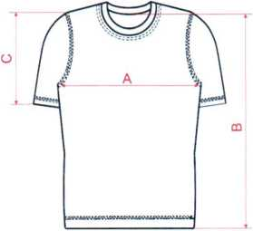

**Obrazová příloha:**

**přední strana**

**zadní strana**

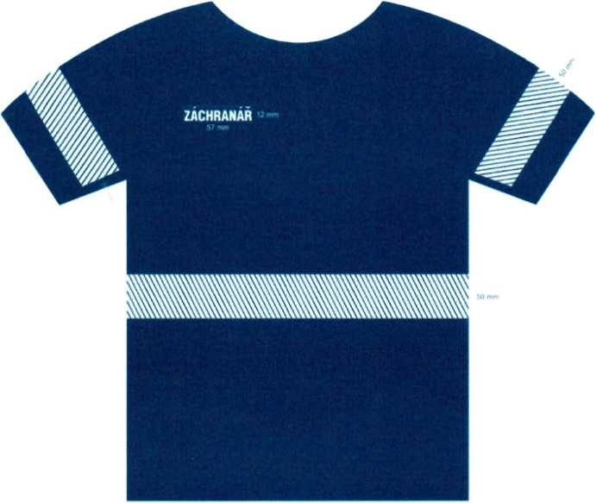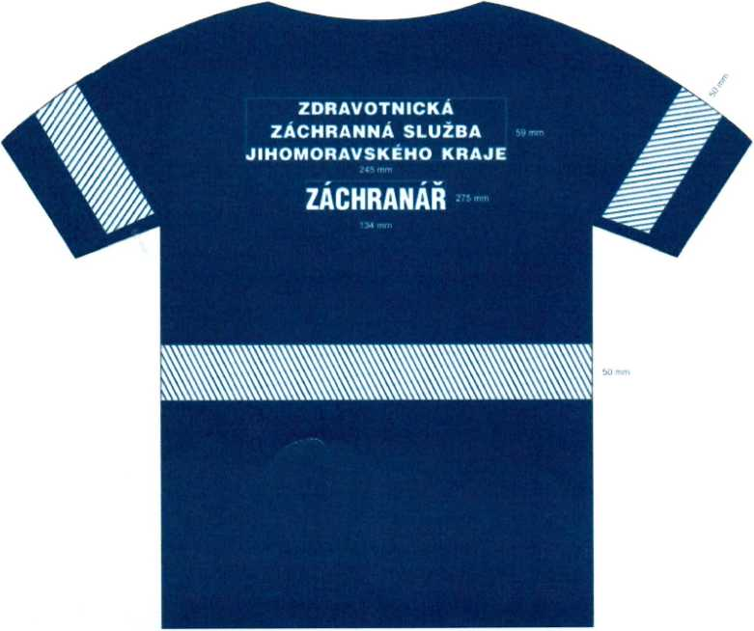

PŘEDNÍ DÍL

**LEKAR |**

41,98 mm ► T

**INSPEKTOR  
PROVOZU**

►17,64 mnr*

**ZÁCHRANÁŘ i**

44,66 mm

57,02 mm

**TECHNIK ZI**

49,5 mm

ZÁDNÍ DÍL

**LÉKAŘ!**

95,50 mm .

**ZÁCHRANÁŘ’**

L 134,00 mm n

**INSPEKTOR I**

**CD**

**PROVOZUJ**

104,70 mm

**TECHNIKO**

**logo ZZS JmK na triko s dlouhým rukávem (rozměr 85 x 35 mm)**



**Ceník**

|  |  |  |  |  |  |
| --- | --- | --- | --- | --- | --- |
| **Název zboží** | **Předpokládaný odběr v Ks** | **Cena za ks v Kč bez DPH** | **Cena za kus v Kč vč. DPH** | **Cena celkem v Kč bez DPH** | **Cena celkem v Kč vč. DPH** |
| **Funkční triko s krátkým rukávem** | 1000 | 889,- | 1075,69 | 889.000,- | 1.075.690,- |
| **Funkční triko s dlouhým rukávem** | 300 | 782,- | 946,22 | 234.600,- | 283.866,- |